Приложение 1.19

Карта заказа
шкафа резервных защит линии, автоматики и управления линейным (обходным) выключателем 110 кВ ШЭ2607 011021

 | Объект |  | Филиал АО «ДРСК» «Приморские электрические сети» ПС 110 кВ Ярославка
№ |  | Наименование параметра |  | Требования Заказчика |  | Способ подтверждения участником соответствия требованиям
 |  |  |  |  |  | Согласие с требованием
1 |  | Выбор версии программного обеспечения (ПО) комплект А.1
1.1 |  | Исполнение |  | 011_400 типовое
1.2 |  | Реализуемые функции
  Версия ПО |  | Ступеней ДЗ  от м/ф КЗ  (на землю) | БНН | БК | Ступеней  ТНЗНП | АУВ, АПВ | МТЗ | ТЗП | УРОВ | ЗНФР | ОМП
  011_400 |  | 5 (1) | + | + | 6 | + | + | + | + | + | +
   | ДЗ – дистанционная защита, БНН – блокировка при неисправностях в цепях напряжения, БК – блокировка при качаниях, ТНЗНП – токовая направленная защита нулевой последовательности, АУВ – автоматика управления выключателем, АПВ – автоматическое повторное включение, МТЗ – максимальная токовая защита, ТЗП – токовая защита при перегрузке, УРОВ – устройство резервирования отказа выключателя, ЗНФР – защита от неполнофазного режима, ОМП – определение места повреждения, КС – цифровые каналы связи
2 |  | Выбор версии программного обеспечения (ПО) комплект А.2
2.1 |  | Исполнение |  | 021_400 типовое
2.2 |  | Реализуемые функции
  Версия ПО | Ступеней ДЗ  от м/ф КЗ  (на землю) | БНН | БК | Ступеней  ТНЗНП | МТЗ | ТЗП | УРОВ | ЗНФР | ОМП
  021_400 | 5 (1) | + | + | 6 | + | + | + | + | +
  ДЗ – дистанционная защита, БНН – блокировка при неисправностях в цепях напряжения, БК – блокировка при качаниях, ТНЗНП – токовая направленная защита нулевой последовательности, МТЗ – максимальная токовая защита, ТЗП – токовая защита при перегрузке, УРОВ – устройство резервирования отказа выключателя, ЗНФР – защита от неполнофазного режима, ОМП – определение места повреждения, КС – цифровые каналы связи
3 |  | Номинальное напряжение постоянного оперативного тока шкафа |  | 220В
4 |  | Характеристики терминала шкафа
4.1 |  | Номинальный ток |  | 1 или 5 А переключение электронным (программным) способом
4.2 |  | Номинальное напряжение |  | 100 В
5. |  | Тип интерфейсов связи
5.1 |  | Тип интерфейсов (портов) связи для МЭК 60870-5-103 |  | 2 порта RS-485 (типовой)
5.2 |  | Тип интерфейсов (портов) связи Ethernet для МЭК 61850 |  | 2 электрических порта RJ45
6. |  | Тип лицевой панели терминала, элементы оперативного управления и переключения рабочей группы уставок
6.1 |  | 48 светодиодов  (типовое исполнение)
  Тип лицевой панели терминала | Элементы оперативного управления | Группы уставок
  Тип лицевой панели терминала | Элементы оперативного управления | Способ переключения | Максимальное количество
  48 светодиодов  (типовое исполнение) | Механические оперативные ключи на двери / плите шкафа | Механический переключатель | 8
7. |  | Конструктив шкафа * – глубина шкафов указана с учётом ручек (см. РЭ).  ** – согласование с разработчиками 000 НПП «ЭКРА».  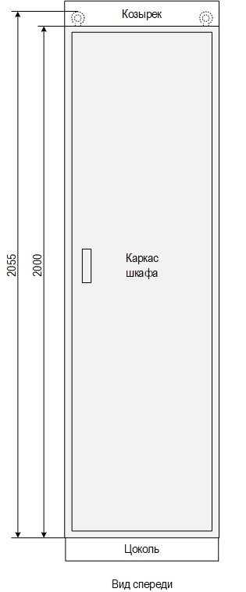  Шкафы шириной 600 и 800 мм изготавливаются с утопленными боковыми стенками для установки  в существующий ряд шкафов.
7.1 |  | Козырек |  | Спереди – 100 мм
7.2 |  | Способ обслуживания шкафа |  | Двухстороннее обслуживание (типовое исполнение)
7.3 |  | Передняя дверь |  | Металлическая с обзорным окном (типовое исполнение)
7.4 |  | Задняя металлическая дверь шкафа |  | Двухстворчатая (типовое исполнение)
7.5 |  | Габаритные размеры  шкафа (Ш х Г х В), мм, без учета цоколя |  | 808 х 608(660)* х 2000 (типовое исполнение)
7.6 |  | Цоколь |  | 100 мм (типовое исполнение)
7.7 |  | Подвод кабеля |  | Снизу (типовое исполнение)
7.8 |  | Характеристики шкафа для типового исполнения:  (полная высота шкафа рассчитывается путем сложения высоты цоколя, каркаса шкафа и высоты рым-болта/козырька)
7.8.1 |  | конструктив |  | ШМЭ (НПП ЭКРА)
7.8.2 |  | климатическое исполнение |  | УХЛ4
7.8.3 |  | группа механической прочности |  | М40
7.8.4 |  | пылевлагозащита корпуса |  | IP41
7.8.5 |  | масса |  | не более 250 кг
7.8.6 |  | цвет каркаса шкафа и козырька |  | (при наличии) RAL 7035
7.8.7 |  | цвет цоколя |  | RAL 7022
7.8.8 |  | Дополнительные требования к конструктиву шкафа: |  | Установка системы принудительной вентиляции шкафа;  установка указательных реле РУ 21 в цепях сигнализации;  установка розетки ~ 220 В.  Обязательное условие: установка механических оперативных переключателей на двери/плите шкафа для выбора не менее 8-ми групп уставок для обоих МП терминалов
8. |  | Дополнительные требования |  | Автоматический выключатель MOELLER PL-C3/2 – DC либо эквивалент – 2 шт., Автоматический выключатель MOELLER PL-C4/2 – DC либо эквивалент – 2 шт.  Унивесальный комплект для подключения компьютера — 1 шт.  Блок преобразователей сигналов MOXA N port-5430I либо эквивалент с блоком питания DR-45-24 — 1 шт. Кабель связи — 250 м.
9. |  | Количество шкафов |  | 1
10. |  | Оперативное обозначение на двери (козырьке) шкафа
  Шкаф 20Р: Комплект РЗА (ДЗ, ТНЗНП, МФТО, МТЗ, АУВ, ТАПВ, УРОВ) ВЛ 110 кВ Ярославка - Павловка-2

